

Revisione N. 1
07 aprile 2026

Scuola Digitale Sportello Digitale
Richiesta assenze da sportello digitale

Copyright © 2026 - AXIOS ITALIA SERVICE S.r.l. – Prosoft srls| www.axiositalia.it

INTRODUZIONE

In questa versione è stato introdotto il collegamento tra l’area personale web e lo sportello digitale per quanto riguarda la richiesta e la gestione delle assenze del personale, sia per quanto riguarda le assenze giornaliere che per quanto riguarda i permessi orari.
I dipendenti possono quindi fare richiesta di assenza tramite il proprio sportello digitale senza necessariamente recarsi in segreteria e senza produrre documenti cartacei con anche la facilitazione di inserire poi le assenze in modo automatico nella gestione assenze del personale.
LA PRESENTE PROCEDURA SOSTITUISCE LA RICHIESTA A MEZZO ISTANZE DA SPORTELLO DIGITALE.

SPORTELLO DIGITALE - ISTANZE

I dipendenti della scuola hanno facoltà di fare richiesta di assenze direttamente dal proprio Sportello Digitale. Ogni Istituzione Scolastica può decidere in totale autonomia quali assenze possano essere richieste dai dipendenti tramite questa funzione (vedi paragrafo ASSENZE GIORNALIERE E ORARIE).

RICHIESTA ASSENZA


Cliccando su questa voce di menu è possibile effettuare la
richiesta di assenza.


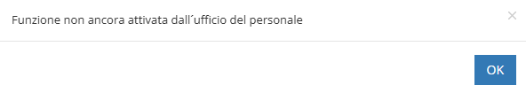
N.B.
Se cliccando su questa voce, il programma restituisce il messaggio

significa che in segreteria non sono ancora state indicate le assenze da poter gestire tramite lo sportello digitale (vedi paragrafo ASSENZE GIORNALIERE E ORARIE).


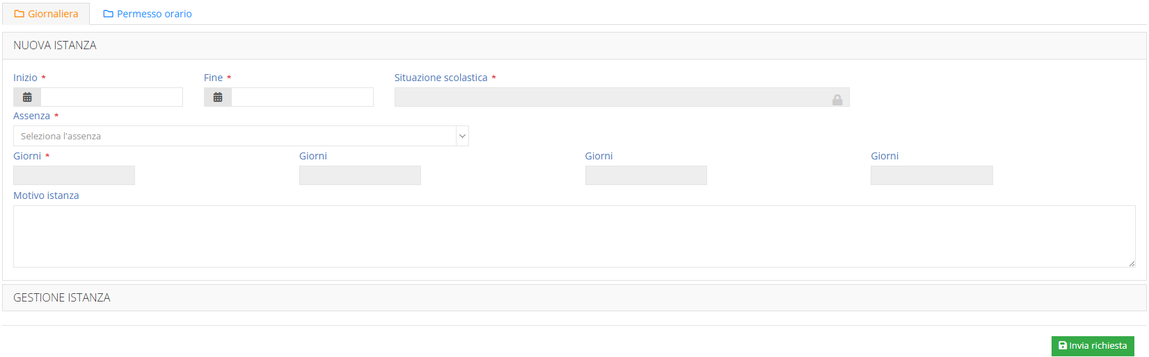
Quindi cliccando sulla voce di richiesta assenze, il programma prospetterà la maschera di inserimento:

In alto l’utente può scegliere la tipologia tra “giornaliera” se si tratta di un’assenza giornaliera o “Permesso orario” se si tratta di un’assenza oraria.

Giornaliera

Prendiamo in esame la richiesta di un’assenza giornaliera e analizziamo di seguito i vari campi di compilazione.


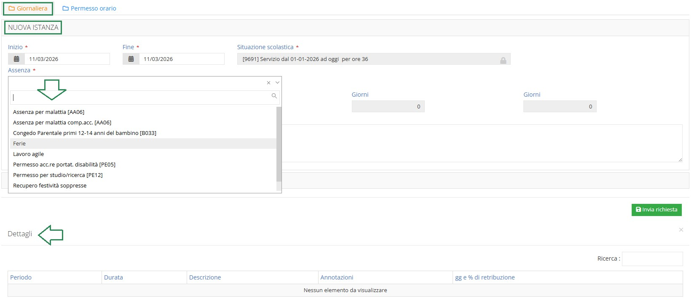
Sezione “Nuova Istanza”

I dati necessari alla compilazione di una richiesta sono semplicemente la data di inizio e fine e la motivazione dell’assenza tramite il menu a tendina come mostrato in figura. Il programma mostrerà le sole assenze per le quali sono stati impostati i parametri di utilizzo per lo sportello digitale.
N.B. Se nel menu a tendina non ci fosse l’assenza desiderata, è perché la segreteria non l’ha abilitata per essere oggetto di richiesta in sportello digitale.
N.B. Solo per i casi di estrema urgenza esiste la tipologia
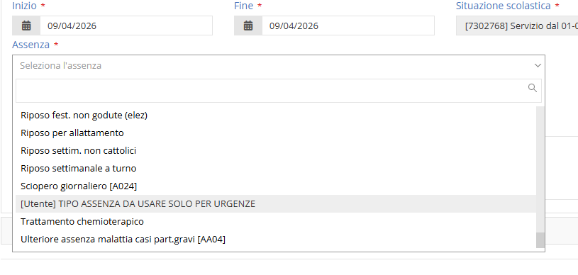
che potrà essere scelta dall’utente e prevede l’inserimento obbligatorio della motivazione della richiesta di assenza.

I dati da inserire possono variare a seconda dell’assenza selezionata e a seconda delle impostazioni inserite in fase di configurazione (vedi paragrafo ASSENZE GIORNALIERE E ORARIE). Per questo motivo, oltre ai dati obbligatori indicati, è possibile che il programma chieda il figlio o l’assistito (per esempio in caso di assenza per Legge 104 o Congedo parentale), oppure che chieda il certificato telematico (per esempio in caso di assenza per malattia), oppure che chieda della documentazione allegata (per esempio in caso di congedo per malattia bambino). Se impostato dalla segreteria, anche il motivo della richiesta può essere obbligatorio.
Nella sezione “Dettagli”, una volta selezionate le date e la tipologia di assenza, il programma mostra il riepilogo delle assenze, della medesima tipologia, già usufruite dall’utente.


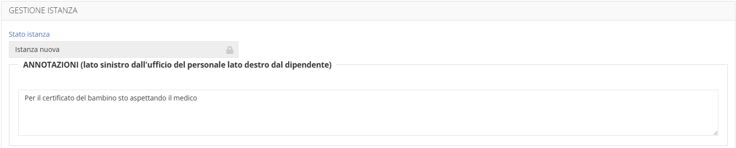
Sezione “Gestione Istanza”

In questa sezione è possibile scrivere una nota che verrà vista dal personale di segreteria che prenderà in carico la pratica di assenza e a cui il personale di segreteria può rispondere, stile whatsapp. Il programma invierà una e-mail di avviso della risposta data.
Una volta compilati i campi di interesse occorrerà cliccare sul pulsante posto in basso a destra, per confermarli e inoltrare la richiesta in segreteria.
Una volta inoltrata la richiesta l’utente riceverà un’e-mail di conferma dell’avvenuto invio e, se previsto in fase di configurazione, verrà mandata una mail informativa anche al Dirigente Scolastico e/o al Direttore dei Servizi Generali ed Amministrativi e anche ad eventuali responsabili designati (vedi paragrafo Utenti responsabili).

Oraria

Prendiamo in esame la richiesta di un permesso orario e analizziamo di seguito i vari campi di compilazione.

Sezione “Nuova Istanza”


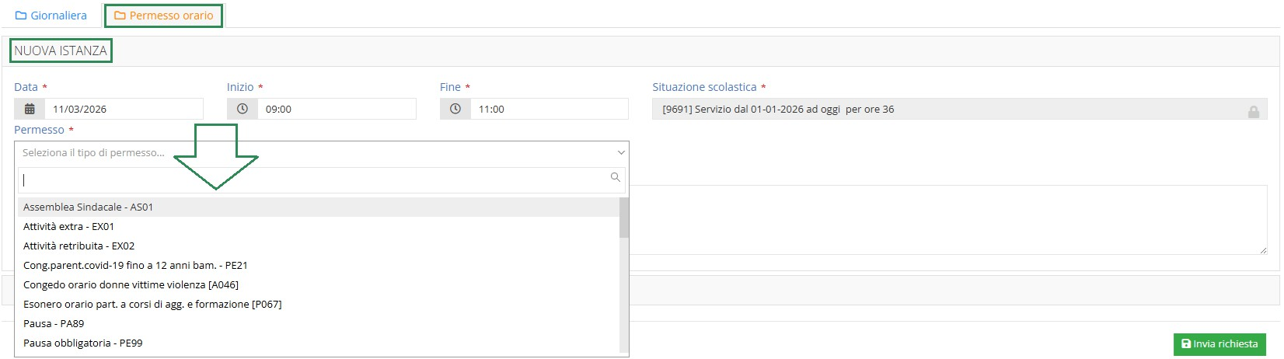

I dati necessari alla compilazione di una richiesta sono semplicemente la data, le ore di inizio e fine del permesso e la motivazione tramite il menu a tendina come mostrato in figura. Il programma mostrerà le sole assenze per le quali sono stati impostati i parametri di utilizzo per lo sportello digitale.

N.B. Se nel menu a tendina non ci fosse il permesso desiderato, è perché la segreteria non l’ha abilitato per essere oggetto di richiesta in sportello digitale.
I dati da inserire possono variare a seconda del permesso selezionato e a seconda delle impostazioni inserite in fase di configurazione (vedi paragrafo ASSENZE GIORNALIERE E ORARIE). Per questo motivo, oltre ai dati obbligatori indicati, è possibile che il programma chieda il figlio o l’assistito (per esempio in caso di assenza per Legge 104 o Congedo parentale), oppure che chieda della documentazione allegata (per esempio in caso di congedo per malattia bambino). Se impostato dalla segreteria, anche il motivo della richiesta può essere obbligatorio.
Nella sezione “Dettagli”, una volta selezionate la data e la tipologia di permesso, il programma mostra il riepilogo delle assenze, della medesima tipologia, già usufruite dall’utente.

Sezione “Gestione Istanza”

In questa sezione è possibile scrivere una nota che verrà vista dal personale di segreteria che prenderà in carico la pratica di assenza e a cui il personale di segreteria può rispondere, stile whatsapp. Il programma invierà una e-mail di avviso della risposta data.
Una volta compilati i campi di interesse occorrerà cliccare sul pulsante posto in basso a destra, per confermarli e inoltrare la richiesta in segreteria.
Una volta inoltrata la richiesta l’utente riceverà un’e-mail di conferma dell’avvenuto invio e, se previsto in fase di configurazione, verrà mandata una mail informativa anche al Dirigente Scolastico e/o al Direttore dei Servizi Generali ed Amministrativi e anche ad eventuali responsabili designati (vedi paragrafo Utenti responsabili).

RICHIESTE PRESENTATE


Cliccando su questa voce di menu è possibile rivedere tutte le
richieste effettuate in un certo intervallo di date.

Il programma mostrerà come prima cosa le istanze nuove presentate nel corrente anno

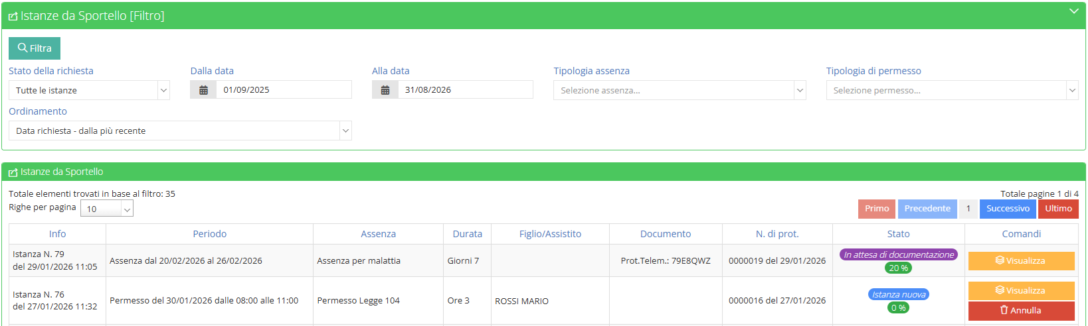
scolastico:

Tramite il filtro posto in alto è possibile modificare i parametri di ricerca e visualizzare anche le istanze già lavorate. È possibile anche modificare l’ordinamento delle richieste modificando la cronologia o della data assenza o della data della richiesta.
È possibile filtrare per:
→ stato della richiesta (vedi gli stati descritti sotto)
→ per date. Di default sono impostate le date di inizio e fine anno scolastico su cui si è
posizionati.
→ per tipologia assenza giornaliera
→ per tipologia di permesso orario
Le istanze vengono mostrate sotto forma di elenco e le informazioni visibili sono:
- Info: che riporta il numero dell’istanza con la data e l’ora di inserimento.
- Periodo: che riporta l’informazione di assenza (giornaliera) con data inizio e fine o di permesso (orario) con la data e l’ora di inizio e fine.
- Assenza: che riporta il motivo dell’assenza o del permesso richiesto.
- Durata: che i riporta i giorni (se assenza giornaliera) o le ore (se permesso orario) di
durata dell’assenza.
- Figlio/assistito: che riporta l’eventuale assistito (qualora si trattasse, per esempio, di assenza per Legge 104) o il figlio (qualora si trattasse, per esempio, di un’assenza per congedo parentale).

N.B. Se l’assenza richiesta non prevede né figlio né assistito, il campo resterà vuoto.
- Documento: che riporta:
  - il nome del file allegato o, in mancanza dello stesso, ne dà evidenza.
Se il documento è stato inserito si ha possibilità di visualizzarlo tramite il pulsante
  - il numero di protocollo del certificato telematico o, in mancanza dello stesso, ne dà evidenza.
N.B. Se l’assenza richiesta non prevede il caricamento di un documento o l’inserimento del certificato telematico, il campo resterà vuoto.
- N. di prot.: che mostra il numero di protocollo qualora sia stata impostata dalla segreteria la protocollazione automatica dell’istanza (vedi paragrafo ASSENZE GIORNALIERE E ORARIE).
Da qui è possibile scaricare la domanda presentata con il timbro di protocollo e il file di segnatura tramite il pulsante
- Stato: che indica lo stato dell’istanza. Gli stati possono essere:

Indica un’istanza che non è stata ancora presa in carico dal personale di segreteria.


SOLO per il personale ATA: indica una richiesta di assenza per cui è stato richiesto parere del Direttore dei Servizi Generali e Amministrativi o di chi ne possiede facoltà

Indica una richiesta di assenza per cui è stata richiesta l’autorizzazione del Dirigente Scolastico o di chi ne possiede facoltà.

Indica una richiesta di assenza a cui manca la documentazione da allegare affinché venga accettata.


Indica una richiesta di assenza che è stata rifiutata. Il rifiuto può essere venuto dal Dirigente Scolastico, come dalla segreteria. Al rifiuto è obbligatorio inserire una motivazione che può essere letta all’interno della richiesta stessa.


Indica una richiesta di assenza che è stata annullata direttamente dall’utente che ne ha fatto richiesta.


Indica una richiesta di assenza già presa in carico dalla segreteria per cui l’utente vuole fare richiesta di revoca.


Indica che la richiesta di revoca di un’assenza è stata ufficializzata dalla segreteria.


Indica una richiesta di assenza che è stata accettata dalla segreteria ed inserita tra le assenze del dipendente.

- Comandi: che mostra le azioni possibili per quella determinata istanza.

Tramite questo pulsante è possibile visualizzare la richiesta effettuata. Tutti i dati sono in sola lettura, quindi non modificabili, tranne la sezione “Gestione Istanza” che permette di scrivere delle annotazioni visibili poi alla segreteria.

Questo pulsante compare SOLO in caso di NUOVA ISTANZA, ossia per quelle richieste non ancora prese in carico dalla segreteria, e permette all’utente di annullare la richiesta effettuata.

Questo pulsante compare se la richiesta a cui fa riferimento è successiva alla data odierna e se è già stata presa in carico dalla segreteria. L’utente ha quindi facoltà di revocare la richiesta, revoca che dovrà essere confermata dal personale di segreteria.

